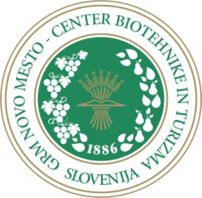

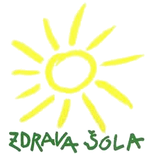
GRM NOVO MESTO –
CENTER BIOTEHNIKE IN TURIZMA
SREDNJA ŠOLA ZA GOSTINSTVO IN TURIZEM

GRM NOVO MESTO – CENTER BIOTEHNIKE IN TURIZMA
SREDNJA ŠOLA ZA GOSTINSTVO IN TURIZEM
GRM NOVO MESTO – CENTER BIOTEHNIKE IN TURIZMA
SREDNJA ŠOLA ZA GOSTINSTVO IN TURIZEM

2. RODITELJSKI SESTANEK
V ŠOLSKEM LETU 2016/17

ODDELEK | DATUM | URA | UČILNICA
1. A | 23. 1. | 16.00 | 05
1. B | 25. 1. | 16.00 | 05
2. A | 23. 1. | 16.00 | 06
2. B | 24. 1. | 16.00 | 03
2. C | 25. 1. | 16.00 | 03
3. A | 23. 1. | 16.00 | 03
4. A | 23. 1. | 16.00 | STREŽBA 01
4. B | 23. 1. | 16.00 | EKONOMSKA 01
5. A | 23. 1. | 16.00 | 02

3. b oddelek bo imel roditeljski sestanek 20. 3. 2017.

